Đường tròn

time limit per test

1 second

memory limit per test

256 megabytes

input

standard input

output

standard output

Trên mặt phẳng toạ độ Oxy, cho **n** điểm phân biệt, hãy tìm hình tròn có bán kính nhỏ nhất có thể chứa **n** điểm này. Đường tròn chứa một điểm khi điểm đó nằm trên hoặc nằm trong đường tròn.

**Input**

Dòng đầu tiên chứa 1 số nguyên dương là bộ dữ liệu**t** (**t** ≤ 5) Mỗi bộ dữ liệu có khuôn dạng sau:

Dòng đầu tiên có một số nguyên dương **n** là số điểm trên mặt phẳng toạ độ (**n** ≤ 50).

**n** dòng sau, mỗi dòng có 1 cặp số thực x,y (|x|≤10000, |y| ≤ 10000) thể hiện cho từng điểm. Các số này có nhiều nhất là 9 chữ số ở phần thập phân. 2 số trong cặp số được cách nhau bởi 1 dấu cách.

**Output**

In ra **t** dòng, mỗi dòng gồm 3 số lần lượt gồm hoành độ, tung độ và bán kính đường tròn cần tìm cho mỗi bộ dữ liệu, cách nhau bởi 1 dấu khoảng trắng.

Kết quả được coi là chính xác khi sai số tuyệt đối hoặc sai số tỉ đối giữa kết quả và đáp án không vượt quá 10-6. Nói cách khác, gọi kết quả của bạn là **a**, đáp án là **b**, kết quả của bạn được chấp nhận khi:

$$\frac{\left|a-b\right|}{\max\left(1,\left|b\right|\right)} ≤ {10}^{-6}$$

**Scoring**

20 điểm: n ≥ 3, và các điểm tạo thành một đa giác đều.

40 điểm tiếp: n ≤ 3.

40 điểm còn lại: không có ràng buộc gì thêm.

**Example**

**input**

3

1

1 1

6

1 1

2 2

2 1

3 1

2 0

2 0.5

5

-2 0

0 0

-2 2

0 2

-1 3

**output**

1.000000000 1.000000000 0.000000000

2.000000000 1.000000000 1.000000000

-1.000000000 1.333333333 1.666666667

**Notes:**

Hình vẽ cho testcase 2:

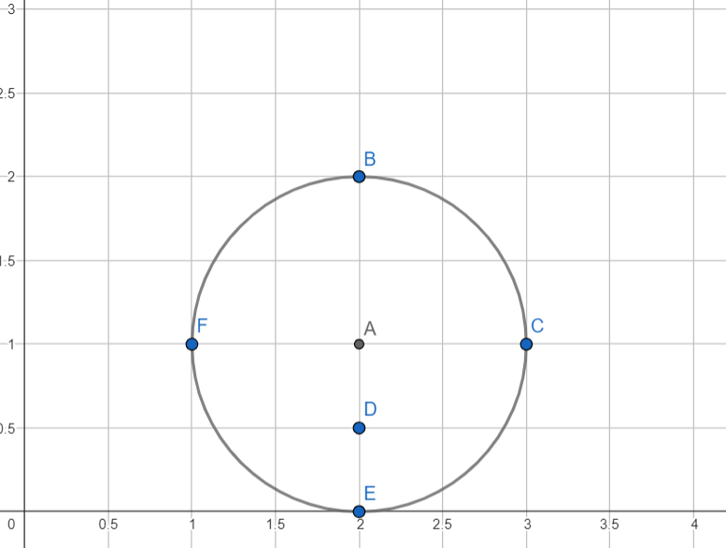

Hình vẽ cho test case 3:

